**DESARROLLO DE INTEGRACIÓN DE APLICACIONES**

**EXAMEN PARCIAL**

**INSTRUCCIONES:**

* **El alumno debe leer el compromiso ético de la actividad calificada.**
* **El alumno debe redactar su apellido, nombre y DNI, en el párrafo del compromiso ético caso contrario la actividad no será corregida.**
* El alumno deberá leer detenidamente cada una de las indicaciones de la actividad con la finalidad de cumplir con todos los puntos solicitados.

**COMPROMISO ÉTICO:**

*YO,* ***Carlos Villalba*** *con DNI* ***74025505*** *me responsabilizo por el contenido de esta actividad. Afirmo ser el autor de las respuestas a las preguntas realizadas. Asimismo, aseguro no haber tomado parcial o totalmente ningún texto académico de alumnos de esta institución u otras ni documentos generales de la web u otras fuentes sin haber colocado la cita correspondiente.*

*Sé que esta actividad podrá ser analizada con los filtros de****SafeAssign,****los cuales compararán los textos con Global Reference Database, archivos de documentos institucionales, internet y ProQuest ABI/Inform Journal Database. Soy consciente de que se aplicará el reglamento vigente de estudios y las sanciones que correspondan de encontrarse irregularidades en cuanto al contenido enviado en la actividad.*

1. El INEI actualmente viene desarrollando una transformación digital lo cual involucra que muchas aplicaciones monolíticas se orientaran a microservicios, por lo cual se necesita crear un microservicio con la finalidad de registrar Países y Ciudades.

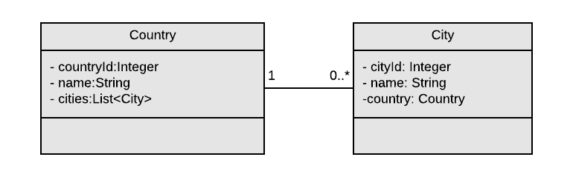

* 1. Crear un proyecto Java utilizando Spring Boot
  2. Crear la paquetería necesaria para orientarlo al dominio (ddd)
  3. Crear los entities y repository
  4. Crear los services y rest controller
  5. Agregar seguridad para nuestros APIs
  6. Exportar archivo .json de Postan para realizar pruebas